دراسة جدوى مشروع تصنيع أطقم ميلامين

المصدر : المجلس القومى للمرأة - وحدة المشروعات الصغيرة / تم عمل هذه الدراسات بمساعدة الصندوق الإجتماعى للتنمية .

أولاً : مقدمة
تعتبر صناعة اللدائن (البلاستيك) إحدى الصناعات الهامة التي تلبي احتياجات لا حصر لها للإنسان العصري فهي توفر له العديد من المتطلبات من أهمها أدوات المائدة .وهذه الصناعة تمدنا بأنواع من اللدائن تجمع بين خصائص الفلزات مثل المتانة وبين خصائص المواد اللافلزات مثل العزل الحراري ومن اللدائن ما يصمد أمام كثير من العوامل والأخطار مثل اللدائن المصنع منها أطقم الملامين وهي من اللدائن المستقرة بالحرارة .
وتعتبر صناعة أطقم الملامين من الصناعات الهامة والمطلوبة بكثرة من فئات عديدة بالمجتمع المصري لانخفاض سعر المنتج وقدرته علي مقاومة الكثير من الظروف الإستخدامية بالإضافة إلي مقاومته للكسر . وتستعمل بودرة الملامين المصرح بها دوليا لتصنيع أطقم المائدة أما الصواني فتصنع من بودرة اليوريا .

ثانيا : مدى الحاجة إلي إقامة المشروع

الهدف
يهدف هذا المشروع إلي إنتاج أطقم الملامين بتصميمات جديدة تحقق التكامل بين القيم الجمالية والأساليب التكنولوجية وتلافي العيوب الموجودة في التصميم والتي لا تتوائم مع حالات الاستخدام ومواكبة التغييرات والتطورات السريعة في مجال اللدائن لصناعة أدوات المائدة .

أهمية المشروع
لقد شهدت الفترة الأخيرة تطوراً كبيراً في نطاق صناعة اللدائن مما انعكس علي طبيعة المنتجات وما تمتاز به من مزايا تكاد لا تتوفر في غيرها من الخامات الطبيعية منها :
- أنها تمتاز بخفة الوزن – سهولة التشكيل .
- العزل للرطوبة والحرارة والكهرباء .
- المرونة والشفافية في بعض الأنواع .
- انخفاض التكاليف بالإضافة إلي مقاومتها للصدمات .
- المقاومة للأحماض بأنواعها والزيوت والكثير من المذيبات .
ونظراً لأهمية هذه الخامات بالنسبة إلي تنوع العمل التصميمي كان الاتجاه لهذا المشروع والذي يتناول استخدام أهم الخامات الحديثة لصناعة أدوات المائدة مع الاهتمام بمدي ملاءمتها للبيئة وتفادى العيوب الناتجة عنها .
أهم العيوب الناتجة عنها
- الاهتمام بجودة الخامات المستخدمة والاهتمام بأماكن اتصال القوالب ونقاط الحقن .
- الاهتمام بصقل وتشطيب الأسطح والتي تعطي تباين كبير في المظهر العام والملامس للأسطح الخارجية .
ولذلك يتجه المشروع إلي العمل علي رفع مستوي مظهر المنتجات المصرية للمساعدة علي زيادة تسويق المنتج محليا وبما يحقق المنافسة مع المنتجات الأجنبية من خلال استخدام وسائل التشطيب وتحقيق الكفاءة والجودة الوظيفية والاستخدامية والجمالية في حدود التكلفة والتكنولوجيا المتاحة .

ثالثا : الخــــامات
- بودرة الملامين (راتنجات الملامين) : عبارة عن بلورات بيضاء نقية لا تذوب في الأثير أو البنزين وتنتج من كلوريد سياتوريك أو سياناميد الكالسيوم ثم الملامين .
- بودرة اليوريا (راتنجات يوريافورمالدهيد) : مسحوق بلوري يشتق من تحلل كربونات الأمونيوم (راتنجات يوريافورمالدهيد) .
- ورق رسومات للصواني وأدوات المائدة .

رابعا: المنتجات
- أطقم مائدة :
العدد المقترح : عدد مجموع المكونات 72 فقط ويتكون من :
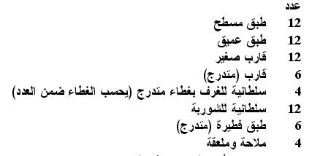
مكونات العدد المقترح
- صواني متعددة الأبعاد (صواني تقديم)

خامسا : العناصر الفنية للمشروع

(1) مراحل التصنيع
تتضمن مراحل الإنتاج بصفة إجمالية تسخين الإسطمبات – وزن البودرة – وضع البودرة داخل الإسطمبات ثم الكبس – وضع ورق الزخرفة – إخراج المنتج – التشطيب النهائي .
ويمكن شرح ذلك بالتفصيل علي الوجه التالي :
- تسخين الإسطمبات :
ويتم ذلك بسخانات خارجية أو داخلية خلال تجاويف القالب حتى ترتفع درجة حرارة جسم القالب إلي الدرجة المطلوبة .
- وزن البودرة :
ويتم الوزن بدقة حسب الكمية المناسبة لملء القالب حتى ينتج الجسم المطلوب ويلاحظ أن البلورات الدقيقة للبودرة تنتج أواني ملمس سطحي أملس أما البلورات الكبيرة فتنتج أسطح ذات ملمس خشن .
- التشكيل بالاسطمبات :
ترفع درجة حرارة الاسطمبة حتى ينساب المسحوق داخل القالب ويتحول إلي الحالة المتجمدة بالحرارة وعند فتح القالب فإنه يمكن إزاحة الوحدة الصلبة المشكلة علي الرغم من أن حرارتها لا تقل كثيراً عن تلك التي سال عندها المسحوق أولاً (140ºم) وينبغي التحكم في درجات حرارة البودرة حتى لا يتعدى الراتنج دور الانصهار والإنسياب فيصبح مستقراً لا يصلح للكبس أو بمعني آخر لا ينبغي الوصول إلي نقطة الطواعية (التشكيل النهائي).
- وضع ورق الزخرفة
فتح الاسطمبة ووضع ورق الزخرفة ثم غلقها مرة أخرى حتى يتم التصاق الورقة تماما علي السطح .
- عمليات التشطيب
تجري عمليات التشطيب علي المنتج في موضع التقاء شقي القالب ويتم ذلك بالتجليخ السريع أو بالصقل باليد .
الرسم التخطيطي لمراحل إنتاج أطقم الملامين
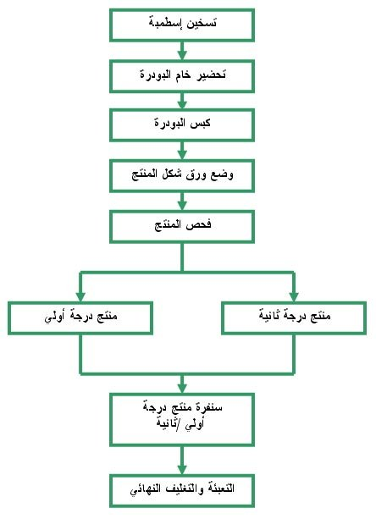

(2) المساحة والموقع :
يلزم لهذا المشروع مساحة قدرها 50م2 علي أن تجهز بقواعد خرسانية لتثبيت المعدات.

(3) المستلزمات الخدمية المطلوبة :
يحتاج المشروع إلي مصدر كهربائي 380 فولت بقدرة26 ك .وات =≈35 حصان بتكلفة شهرية 1300جم .

(4) الآلات والمعدات والتجهيزات :
الآلات المستخدمة محدودة للغاية وذلك ناتج من طبيعة العمليات المستخدمة فالطريقة تعتمد علي التشكيل في الأساس بالإضافة إلي عمليات الفحص والتشطيب والتغليف وباعتبار أن الأساس في التشكيل هي الاسطمبات فيجب تفهم المتغيرات التالية :
- تفهم العلاقات الميكانيكية بين عناصر وأجزاء الاسطمبات .
- دراسة عناصر ومقومات تحديد الأشكال وأبعادها وبيانها بالطرق الهندسية .
- دراسة المواد المستخدمة (اللدائن) والوقوف علي خصائصها أثناء التشكيل وأثناء الاستخدام .
والجداول التالية تبين المواصفات الفنية للمعدات :
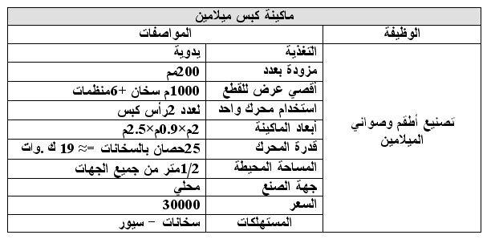

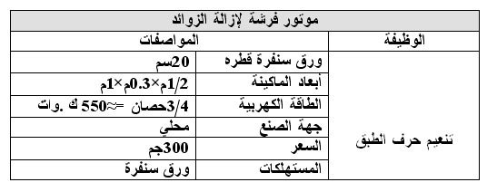
المعدات المستخدمة وأسعارها
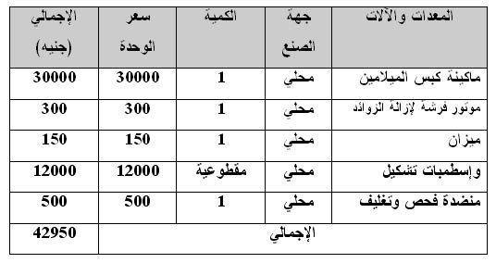

(5) احتياج المشروع من الخامات :
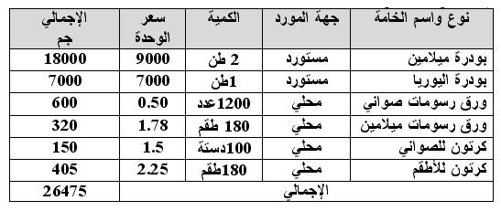
- إجمالي الخامات الشهرية 26475جم .
- نظام العمل الشهري عبارة عن تصنيع أطقم لمدة ثلاثة أسابيع وصوان في الأسبوع الرابع وذلك لتفادى تغيير الاسطمبات .

(6) الرسم التخطيطي لموقع المشروع :
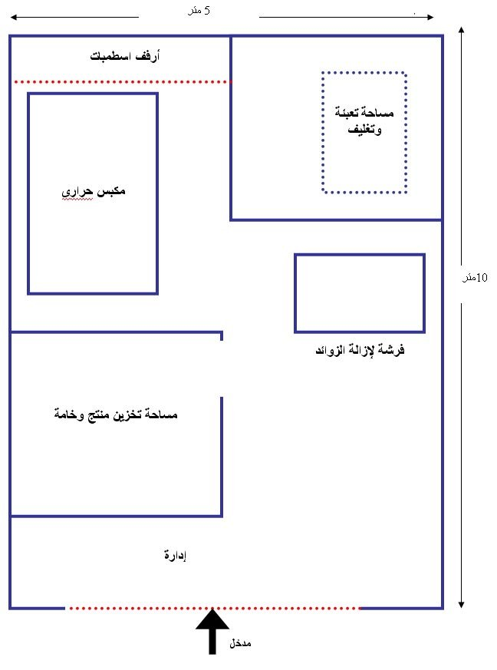

(7) العمالة :
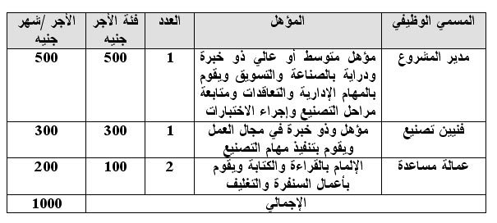
- عدد الورديات :1
- زمن الوردية :10 ساعات

(8) منتجات المشروع :
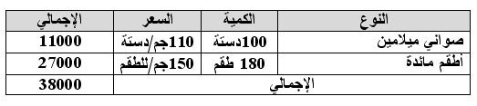
ملاحظة :
ترتبط أسعار منتجات الميلامين حسب الوزن وحجم البلورات (الملمس السطحي) .

(9) التعبئة والتغليف :
- عبوة من الورق المقوي تناسب وضع عدد 3 صواني متدرجة ومتداخلة .
- عبوة كرتونية مجسمة تناسب عدد 36 قطعة لأدوات المائدة مختلفة الأبعاد ذات فواصل لتصنيع النوعيات المختلفة .
تكتب البيانات علي كل عبوة من حيث الاسم التجاري والمحتويات والمواد المستخدمة وتاريخ الصنع وطريقة واتجاه فتح العبوة ... الخ .

(10) عناصر الجودة :
- التحكم في درجة حرارة الخامة داخل الماكينة عن طريق ترموستات (منظم حرارة ) .
- التحكم في وزن الخامة قبل وضعها في المكبس .
- وضع منظم للوقت للتحكم في فتح وغلق المكبس أتوماتيكيا .
- الاهتمام بمستوي نعومة البودرة المستخدمة للحصول علي منتجات ذات ملمس ناعم خالي من العيوب .

(11) التسويق :
تعتبر صناعة أطقم الملامين بجميع أنواعه من الصناعات الهامة في الحياة المعاصرة نظراً لانخفاض سعره ومتانة منتجاته ومقاومته للكسر .
ولزيادة القدرة التنافسية لهذه المنتجات يجب مراعاة مايلي :
- جودة المنتج ( المتانة – تجانس الألوان – خفة الوزن – عزل الرطوبة والحرارة والكهرباء – المقاومة للأحماض والزيوت والمذيبات – الشفافية في بعض الأنواع ) .
- رخص الأسعار .
- الابتكار في الرسومات والتصميمات .
ويمكن أن يتم التسويق لهذه المنتجات باستخدام أحد الأساليب الآتية :
- التسويق عن طريق مندوبي المبيعات .
- توزيع عينات من المنتجات في محلات الجملة ومحلات بيع الأدوات المنزلية .
- الإعلان في الصحف والمجلات المتخصصة .
- الدخول في المعارض المتخصصة .
وذلك من خلال قنوات التسويق الآتية :
- تجار الجملة .
- تجار الأدوات المنزلية .
- المعارض المتخصصة .
- المشروع ذاته .

(12) الاشتراطات الصحية والبيئية :
الشروط العامة :
- توفير مصادر التهوية الطبيعية اللازمة .
- توفير وسائل إطفاء الحريق .
- توفير مصدر دائم للمياه من الشبكة العامة .
- تواجد شبكة عامة للصرف الصحي / الصناعي .
الشروط الخاصة :
- توفير نظام تهوية وسحب آلي لخفض تركيزات الإنبعاثات والحفاظ علي درجة الحرارة .
- التخلص الآمن من المخلفات الصلبة وعدم الإلقاء في شبكة الصرف الصحي مع محاولة إعادة تدويرها .
- استخدام الكمامات .
ملحوظة :
- المشروع مصنف ضمن مشروعات القائمة الرمادية (ب) .
- يتم تقييم الأثر البيئي للمشروع طبقا لنموذج التصنيف البيئي (ب) ومتطلبات قانون البيئة .

